关于组织教师、学生观摩湖南省首届微课比赛的通知

各学院：
根据《湖南省教育信息化三年行动计划（2013－2015年）》（湘教发〔2013〕24号）等相关文件精神，湖南省教育厅依托“湖南微课网”，举办了湖南省首届微课大赛。我校高度重视此次比赛，积极响应，精心筹备，寒假期间组织18位高水平教师参赛，现比赛已进入“海选”阶段。
为充分展示我校优秀教师风采，促进学校育人模式与学生学习方式的转变，进一步发挥微课比赛在提高我校教学水平中的导向作用，各学院要积极组织教师和学生，认真观摩、学习我校教师参赛作品。现将有关事项通知如下：
一、观摩要求：
1、教师观摩、研讨
各学院组织教师进入“湖南微课网”，观摩我校教师和其它院校参赛作品，探讨心得，总结经验，围绕微课教学开展教研室研讨活动，积极推动信息技术与专业教学融合，努力提升我校教师专业发展和教学能力，为下一届微课大赛打下良好基础。
2、学生学习
各学院要在学生中作好本次微课比赛的宣传工作，动员学生利用课余时间进入“湖南微课网”，观看我校优秀教师参赛作品，参与微课教学完整过程，充分利用网络资源，开展多元化学习。
二、湖南省首届微课大赛比赛视频地址：
湖南微课网：http://www.hunanweike.com
三、观看视频流程及注意事项：
1、在浏览器地址栏输入：http://www.hunanweike.com，进入湖南微课网；
2、完成注册；
3、登录后，进入湖南微课网首页，在页面搜索栏“微课搜索”处输入“湖南科技学院”，查询我校教师参赛作品；
4、点击选择我校教师参赛作品，选择“开始学习”，进入微课程学习阶段。微课程学习分为四个步骤：
第一步：查看“学习任务单”。熟悉当前微课程的学习任务、学习目标、方法和建议等信息；
第二步：观看“微课视频”。学习完成后，点击“标记已学完”，待显示“已学完”方可进入下一步；
第三步：点击“进阶测试”。完成课后小测验。
第四步： 进行“互动交流”。撰写“学习笔记”；查询“相关资料”；“微课评价”，给老师“点赞”； “在线问答”，师生互动。

附件：1、“湖南省首届微课大赛”湖南科技学院参赛汇总表
2、观看视频流程及注意事项（图文版）

教务处
2015年3月12日

附件1：
“湖南省首届微课大赛”
湖南科技学院参赛汇总表
序号 | 微课程名称 | 主讲教师 | 所属学院
1 | 在英语听力中根据语境猜词义 | 胡 维 | 外国语学院
2 | The Nightingale and the Rose | 陈博娟 | 外国语学院
3 | 移位寄存器的应用-流水灯的设计 | 梁晓琳 | 电子与信息工程学院
4 | 采用小规模集成逻辑器件的组合逻辑电路的设计 | 唐 云 | 电子与信息工程学院
5 | 动画剧本结构之编故事 | 伍丽媛 | 电子与信息工程学院
6 | the top-down listening model | 翟晓丽 | 外国语学院
7 | 广告大师大卫·奥格威的理论与实践 | 李超、李德团 | 传媒学院
8 | 傅里叶变换性质之尺度变换 | 李 荣 | 电子与信息工程学院
9 | Parallelism | 张文君 | 外国语学院
10 | 如何辨别主题、主题思想和支持性细节（阅读技巧） | 马 慧 | 外国语学院
11 | Photoshop中物体对象的颜色替换 | 李英晓 | 艺术设计学院
12 | CPU的秘密 | 杨振南 | 电子与信息工程学院
13 | 国际贸易实务：唛头的制作 | 王 慧 | 经济与管理学院
14 | 远期外汇交易 | 李佳珂 | 经济与管理学院
15 | 三维水墨动画材质设计 | 夏三鳌 | 传媒学院
16 | 大学物理-受迫振动和共振 | 付 喜 | 理学院
17 | 发酵工程启发式教学 | 覃佐东 | 化学与生物工程学院
18 | Metaphors We Live by(生活中的隐喻） | 唐良玉 | 外国语学院

附件2：
观看视频流程及注意事项（图文版）
1、在浏览器地址栏输入：http://www.hunanweike.com，进入湖南微课网；
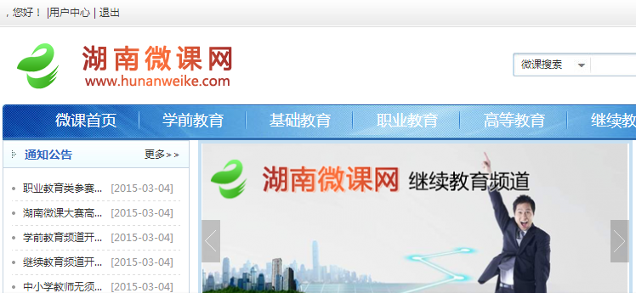
2、完成注册；
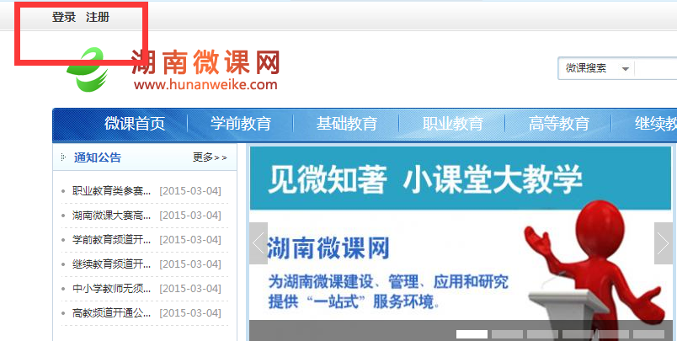
3、登录后，进入湖南微课网首页，在页面搜索栏“微课搜索”处输入“湖南科技学院”，查询我校教师参赛作品；
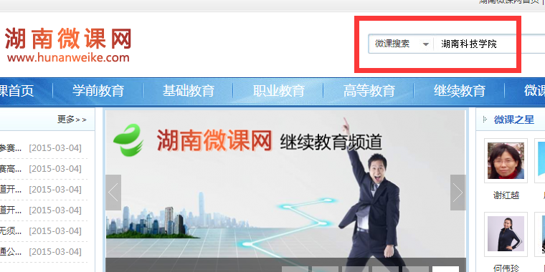

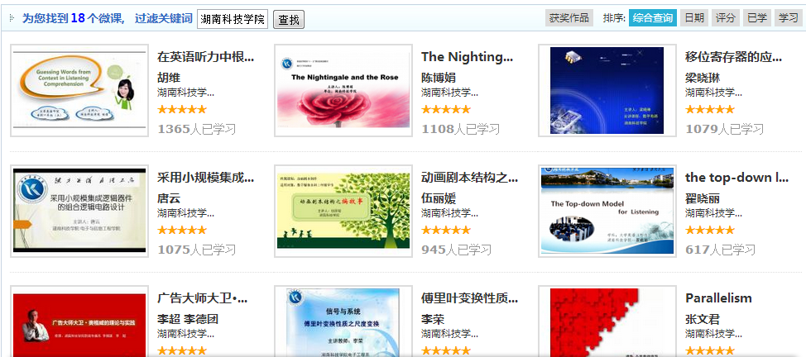
4、点击选择我校教师参赛作品，选择“开始学习”，进入微课程学习阶段。微课程学习分为四个步骤：
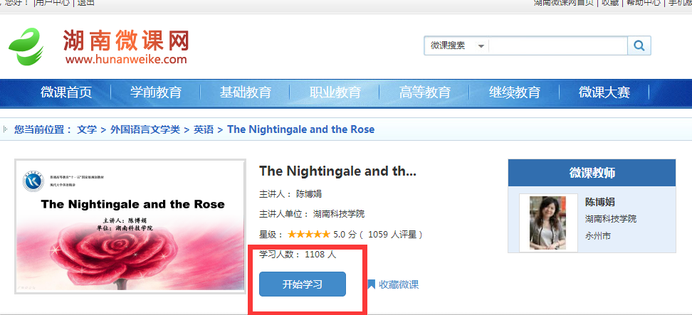
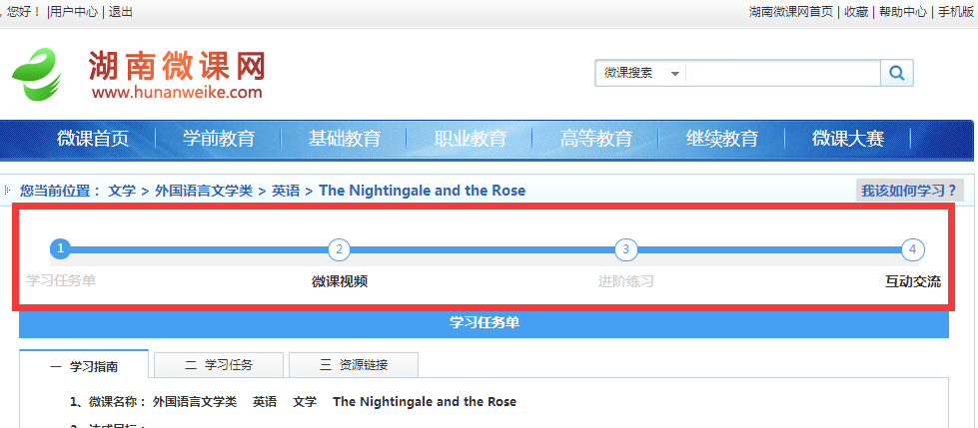
第一步：查看“学习任务单”。熟悉当前微课程的学习任务、学习目标、方法和建议等信息；
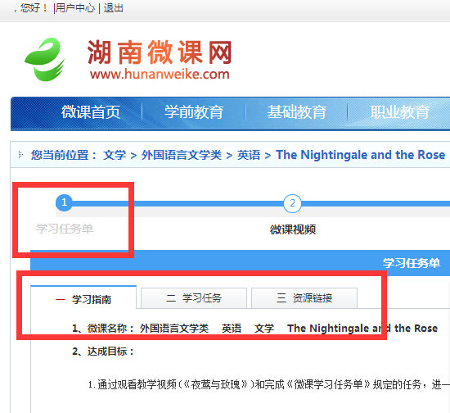

第二步：观看“微课视频”。学习完成后，点击“标记已学完”，待显示“已学完”方可进入下一步；
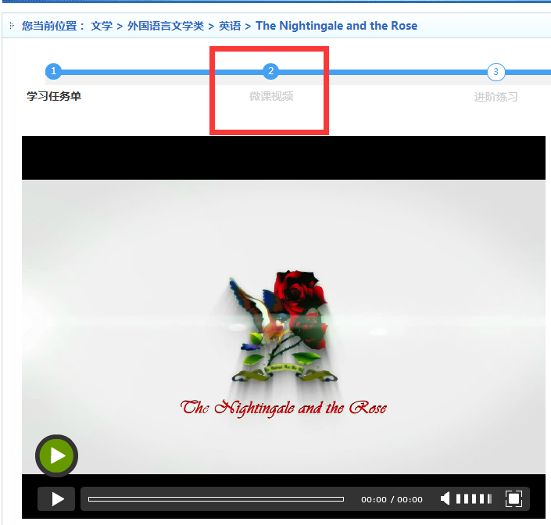

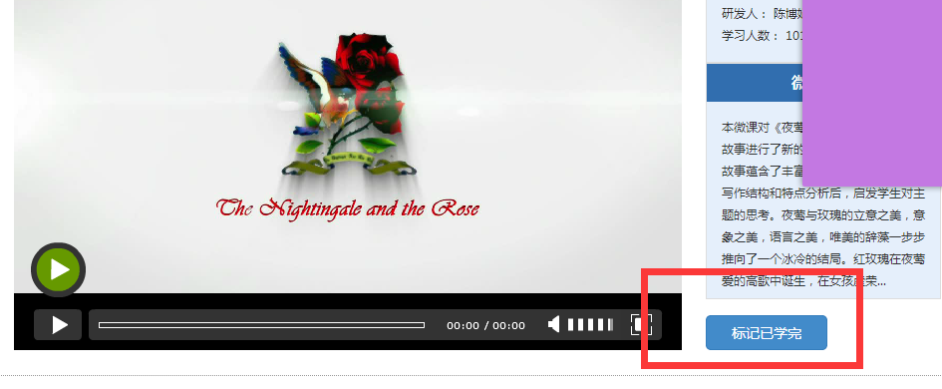

第三步：点击“进阶测试”。完成课后小测验。
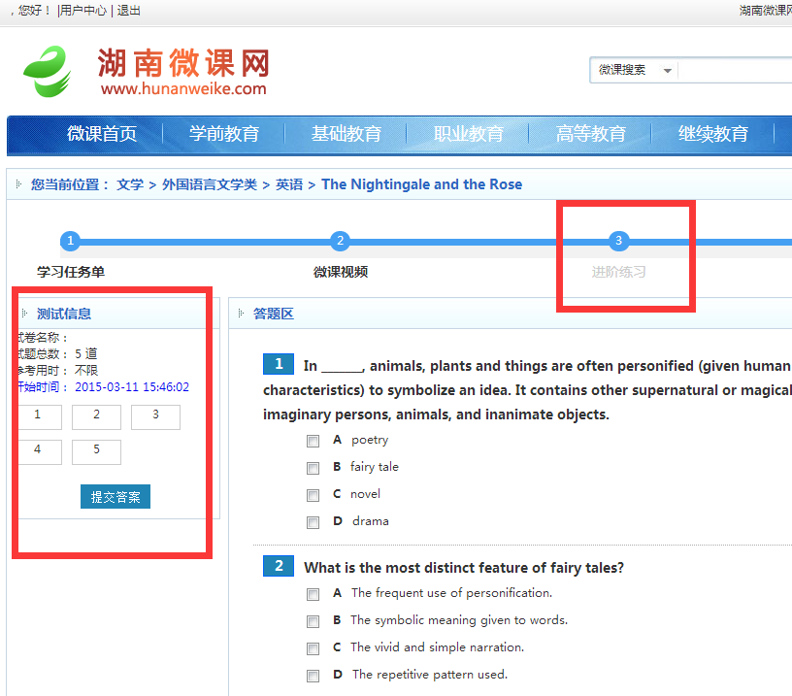
第四步： 进行“互动交流”。撰写“学习笔记”；查询“相关资料”；“微课评价”，给老师“点赞”； “在线问答”，师生互动。
